תקציר:
פעילות מתוקשבת שנועדה ללמידה עצמאית או ללמידה כיתתית בהנחית מורה (בעזרת מקרן)
מיועדת לתלמידי תחום צומח
הלומדים את נושא ההשקיה בצמחים (נושאים משותפים)
הפעילות עוסקת בנושאים: חשיבות המים, מים להשקיה בישראל, מאפייני אזורי גידול בישראל, שיטות השקיה- טפטוף- מבנה ותכונות מערכת, קריאה והבנה של גרף וטבלה. הפעילות קשורה לקובץ האקסל יבול מילונים
מפתחות הפעילות:
איריס שיינרמן
רונית נעמן נאמן

הפעילות מבוססת על עבודתו של אפי טריפלר "בחינת השפעת הגומלין שבין טפטוף טמון לתדירות ההשקיה במלוני אביב" מו"פ ערבה תיכונה וצפונית תמר effi@arava.co.il

מים והשקייה
ישראל מצויה באזור גיאוגרפי שבו התנאים האקלימיים אינם מאפשרים לקיים חקלאות ללא השקיה. האקלים הישראלי מתאפיינת במיעוט משקעים בכלל, פריסה לא שווה לאורך השנה (קיץ שחון וחורף גשום לעיתים) של המשקעים הקיימים, ובקיום חקלאות באזורים צחיחים מטעמים אידיאולוגיים ופוליטיים. נתונים אילו מחייבים שימוש בהשקיה כמעט לאורך כל השנה. לאורך עשרות שנים התבססה ההשקיה בחקלאות ישראל על מים שפירים, והיא היוותה אחת מההוצאות העיקריות של החקלאי. בשנים האחרונות הומרו המים השפירים במי קולחין מטוהרים. מאז שנת 2001 יש עלייה מתמדת בשימוש במי קולחין ובמים מליחים. כיום פחות מ-40% מהמים המשמשים לחקלאות הם שפירים.
בנוסף לירידה בצריכת המים השפירים , חל שינוי בתפוקה החקלאית ליחידת מים.
שינוי זה מבוטא באיור 1 שלפניכם:
איור 1:

איור 1 נלקח מתוך המסמך " מסמך מדיניות תכנון החקלאות והכפר בישראל כרך א - דו"ח 1 אפיון, מיפוי ומגמות"

- לפי איור 1 תארו כיצד השתנתה מגמת התפוקה החקלאית ליחידת מים.
משנת 1950 ואילך חל גדול מתמיד ביבול המתקבל ליחידת מים, עד תחילת שנות ה60 הגדול היה קטן מאד ומשנות השישים חלה עליה בקצב מהיר . בשנת 1950 לכל יחידת מים התקבלו 100 יחידות יבול ואילו בשנת 2010 התקבלו לכל יחידת מים כ750 יחידות יבול כלומר סה"כ חלה עלייה פי 7.5 ביבול ליחידת מים.

- הציעו הסבר לשינוי זה והביאו דוגמאות.
פתוח שיטות השקיה יעילות יותר אשר מתמקדות בהשקיית בית השורשים של הצמח. למשל טפטפות, טפטוף עילי טפטוף תחתי. השקייה בשעות שבהן יש פחות אידוי מהקרקע, הסתמכות על נתוני אידוי כדי להשקות...

כפי שנראה בגרף, החל מתחילת שנות השישים יש מגמה של עליה בתפוקה החקלאית, אחת הסיבות העיקריות לעלייה זאת היא ההמצאה ישראלית- השקיה בטפטוף.
ההשקיה בטפטוף הינה אחת מפריצות הדרך החשובות בחקלאות. בצורה זאת מאפשרים קליטה יעילה של המים על ידי הצמח - יותר מ – 95% מהמים נקלטים על ידי הצמח, בעוד שבשיטות השקיה אחרות קליטת המים המרבית על ידי הצמח היא 50%. עובדה זאת אומרת כי השקיה בטפטוף יכולה לתת פתרונות משמעותיים ל "משבר המים העולמי". מערכת הטפטוף מאפשרת גם דישון צמחים בו זמנית וקיומה של חלוקה שווה של מים ודשנים מסיסים לכל הצמחים שבשטח, עובדה שגם היא תורמת לקבלת תפוקת יבול גבוהה יותר מאשר בשיטות השקיה אחרות.

3.עיין בדפי המידע של מערכת הטפטוף המסחרית הבאה, וסכם בקצרה מה תפקידו של כל אחד מהרכיבים הבאים:
עקרונות הטפטוף דף מידע של חברת נטפים
תוכלו גם להיעזר במצגת "שיטות השקיה" שבאתר.
מדשנת, מסנן, ווסת לחץ, מרחקים בין טפטפות, ראש מערכת, מחשב השקיה.

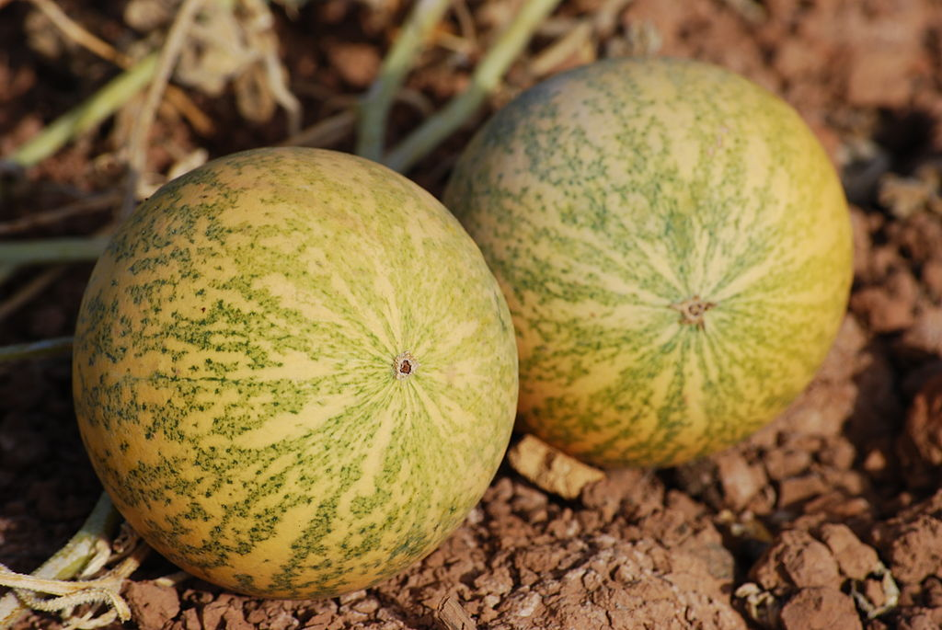
https://commons.wikimedia.org/wiki/File:Cucumis_myriocarpus_-_Melons.JPG

אחד מהגדולים החקלאיים בארץ המשמשים גם ליצוא הוא המלון. בארץ מגדלים מלונים על כ-25,000 דונמים. הייצור הכללי נאמד בכ-70,000 טונות, מהם מייצאים כ-15,000 טונות. רוב הגידול הוא בערבה כיכר סדום צפון ים המלח ורמת הנגב. רוב גידול המלונים הוא ליצוא.

4. מה מאפיין את אזורי הגידול של המלונים בארץ? התייחסו בתשובתכם לתנאי האקלים, משקעים ולמאפייני הקרקע
איזורים אילו הם אזורים מדבריים המאופיינים בטמ גבוהה יחסית ומעוט משקעים, הקרקע היא קרקע עשירה בחרסית ויחסית מלוחה.
בעבר הרחוק הישקו מלונים בשיטת ההמטרה. בשלושים השנים האחרונות עברו להשקות מלונים בשיטת הטפטוף.
- כתבו שלושה יתרונות שיש להשקיה בשיטת הטפטוף על פני שיטת ההמטרה.
חסכון במים/ אחידות בפיזור המים שיוצר גדילה אחידה/ הפחתה במחלות עלים/ יש פחות רביצה/מתאים לשטח שאינו שטוח- השקייה במדרון, אפשרות לדשן בדשון אחיד
5. מהן המגבלות האפשריות של שימוש במערכת טפטוף בשדה חקלאי?
בלייה בשל חשיפה לתנאי מגז אויר קצוניים- קרינה, חום קור גורמת לבליה ולכן לתחלופה מהירה/קשה לעבד את השדה עם מכונות בשל חשש מפגיעה בצנרת היקרה/קשה לתחזק יש סיכון גדול לסתימות/הפריסה יקרה יחסית
בשל מגבלות שונות שהתגלו בשיטת הטפטוף העילי, הוצע לעבור להשקות את המלונים בהשקיה תת קרקעית (טפטוף טמון). בחוות יאיר שבערבה נערך ניסוי שבו נבדקה השפעת שתי שיטות ההשקיה: טפטוף עילי והשקיה תחתית, (טפטוף טמון), על וכן משטר ההשקיה על מדדים שונים במלון.
תיאור הניסוי:
שתילי מילונים נשתלו במנהרות עבירות . הקרקע במנהרות חופתה בפוליאתילן . נבחנו 2 שיטות טפטוף (עילי וטפטוף טמון בעומק של 20 ס"מ ו 30 סמ") ונבחנו שני משטרי השקיה: פעמיים ביום ( 2 בטבלה) ופעם ביומיים (0.5 בטבלה). כמות המים הכללית בכל הטיפולים הייתה זהה. מרווח בין טפטפות היה 40 ס"מ והצמחים נשתלו ליד כל טפטפת. הפירות נקטפו ומוינו לפי המדדים המקובלים ביצוא.

בטבלה בגיליון האקסל מופיעות התוצאות הממוצעות של הניסוי:
השפעת שיטת ההשקיה (טיפטוף עילי/טפטוף תחתי) ותדירות ההשקייה ( פעם ביומיים/פעמיים ויום) על יבול כללי ויבוא איכות מקומית של מלונים
שיטת ההשקיה | יבול כללי (טון/דונם) | יבול איכות מקומית (טון/דונם)
טפטוף עילי (2) | 6.5 | 2.7
טמון 20 ס"מ (2) | 7.4 | 1.4
טמון 30 ס"מ(2) | 6.3 | 1.2
טפטוף עילי (0.5) | 5.1 | 2.2
טמון 20 ס"מ (0.5) | 6.2 | 1.4
טמון 30 ס"מ (0.5) | 6.7 | 1.8

בגיליון:
- חשבו את היבול הממוצע באיכות ליצוא שהתקבל בכל טיפול.
- שרטטו גרף, שיבטא את תוצאות הניסוי. באיזה גרף בחרתם? נמקו.

- על סמך הגרף והמידע המצורף ענו על השאלות הבאות:
חוברת מידע של חברת נטפים.
ראשית ההשקיה בטפטוף והקשר בינה לבין עין גדי- שיחה מצולמת.
טפטוף טמון – קבוץ מצר
דוב פסטרנק מספר על ראשית ההשקיה בטפטוף

8א. באיזה מהטיפולים התקבל היבול הכולל רב ביותר?
טפטוף טמון בעומק 20 ס"מ פעמיים ביום

8ב. באיזה מהטיפולים התקבל היבול ליצוא הגדול ביותר?
טפטוף טמון בעומק 20 ס"מ פעמיים ביום

8ג.הציעו הסבר לתוצאות שהתקבלו .
למרות שבכל הטיפולים כמות המים להשקייה הייתה זהה, נראה שכמות היבול הכוללת בטיפטוף הטמון פעמיים ביום הייתה גבוהה- יש להניח כי בשיטת השקייה זאת היה פחות בזבוז מים- ללא התאדות והגעת המים ישירות לשורשים ייעלה את קליטת וניצול המים.

9. על איזה שיטת ההשקיה תמליצו לחקלאי, הסברו את היתרון וגם החיסרון של
שיטה זאת.
נמליץ על טיפטוף טמון- יש פחות בזבוז מים, מתקבל יבול באיכות גבוהה יותר, יש פחות בלאי של המערכת כתוצאה מחשיפה לשמש. החיסרון- הקמת המערכת יקרה יותר

שאלות נוספות על השקיה מתוך מבחני בגרות:
השוואת השפעת שתי שיטות השקיה על סורגום
http://www.sciencedirect.com/science/article/pii/S0378377407000698
https://www.researchgate.net/publication/223811364_Effect_of_modern_irrigation_methods_on_growth_and_energy_production_of_sweet_sorghum_var_Keller_on_a_dry_year_in_Central_Greece
ניסוי חולק לארבע חלקות: חלקה אחת לא השקתה כלל. חלקה שנייה הושקתה במערכת טפטוף עילי בכמות מים מצטברת של 780 מ"מ לטפטפת. חלקה שלישית הושקתה במערכת טפטוף עילי בכמות מים מצטברת של 640 מ"מ לטפטפת. חלקה רביעית הושקתה בהשקיה תת קרקעית (טפטוף טמון) בכמות מים מצטברת של 640 מ"מ לטפטפת.
משטרי ההשקיה, קוטר הצינורות והמרווחים בין הטפטפות של רשתות ההשקיה העיליות והתחתית היו זהים.
4 חודשים לאחר הזריעה נקצר הדגן ונבדקו מדדים שונים. התוצאות מרוכזות בטבלה שלפניך: (לא חייבים לתת את כל המדדים, היחידות לא ברורות)
הטיפול | גובה הצמח (מטר) | יבול (ק"ג לדונם)
ללא השקיה | 0.5 | 200
טפטוף עילי (780 ממ לטפטפת) | 2.1 | 800
טפטוף עילי (640 מ"מ לטפטפת) | 1.4 | 695
השקיה תחתית (640 מ"מ לטפטפת) | 2.2 | 845

ב1. השווה את השפעת הטיפולים השונים על המדדים שנבדקו.
ללא השקיה התקבל גובה ומשקל הדגן הנמוך ביותר. בהשקיה עילית 780 ממ ובהשקיה תחתית התקבלו המדדים הגבוהים ביותר- פי שלוש לערך מערכי המדדים שהתקבלו בהשקיה העילית (640 ממ).
ב1. למרות כמות המים הזהה שבה השקו בחלקות 3 ו4 (640 ממ לטפטפת) היה הבדל במדדים השונים. הסבר הבדל זה.
בשיטת ההשקיה התחתית יש פחות אדוי של מים מהקרקע- הן מפני הקרקע והן כיון שהחלק העליון של הקרקע יבש וכך יש פחות הפרש בין לחות הקרקע והאוויר ופחות אדוי לאויר
ג.מערכת הטפטוף כוללת: מחשב השקיה, וסת לחץ, מערכת סינון, משאבת דשן.....בחר שניים מהמרכיבים והסבר חשיבותם

שאלה על השפעת רמת השקייה על יבול גדול וגטטיבי
רשת צל (ג5) המושג רשת צל לא מופיע בענפי שדה
בשטח חקלאי בעמק הירדן נערך ניסוי בו נבדקה השפעת רמת ההשקיה על היבול של צמח עלים בתקופת הקיץ. הניסוי נעשה במבנה מחופה.
- ציין שלושה מאפיינים של אקלים או/ וקרקע בעמק הירדן (א2)
חם/קרקע מלוחה יחסית/אידוי גבוה/קרקע כבדה- גרגרים קטנים לא מחלחלת/טמפ גבוהה ולחות נמוכה
בניסוי נבדקה השפעת ההשקיה על ידי טפטפות ב- 3 ברמות השקיה שונות במשטר השקיה זהה.
- ציין יתרון אחד בהשקיה בטפטוף על פני השקיה במטזים, בתנאים השוררים באיזור (ב9, ג9).
באיזור עמק הירדן שורר אקלים שגורם להתאדות ודיות גבוהה מאד, לכן יש צורך בהשקיה בכמויות מים גדולות יחסית. שיטת הטפטוף מאפשרת חיסכון במים- המים ניתנים ישירות לבית השורשים ויש פחות בזבוז.
הטפטפות מאפשרות אחידות בחלוקת המים: מתן כמות מים נכונה לכלל הצמחים והחשוב מכולם - יצירת חלקה הומוגנית במועד הקטיף והשבחת איכות הפרי וגודלו - מה שתורם לתשואה גבוהה יותר ואי לכך מגדיל את כדאיות הגידול.
יש סכוי לפחות מחלות עלים ופחות פגיעה בעלים
בטבלה שלפניך מוצגות תוצאות הניסוי
כמות מצטברת (מ"ק/דונם) | יבול מצטבר
130 | 5170
240 | 6159
375 | 6836
510 | 5670

ג.תאר את הקשר בין ההשקיה לבין כלל היבול המצטבר (ב9,ג9).
עד לכמות מים מצטברת של 375- ככל שכמות המים גבוהה יותר היבול המצטבר רב יותר, לאחר מכן חלה ירידה ביבול הכולל
ד.הסבר את הקשר בין רמת ההשקיה לבין היבול
מים מהווים גורם מגביל לקיום פוטוסינתזה בשל סגירת פיוניות. ככל שיש יותר פוטוסינתזה נוצר יותר חומר אורגני בצמח- הן בחלק הוגטטיבי והן בחלק הרפרודוקטיבי. כאשר יש עודף בהשקיה עלול להגרם נזק לצמח- עקב פגיעה בשורשים ואז תהיה פגיעה בכמות היבול
ה. הצע דרך לחסוך בעלות ההשקיה ללא צמצום כמות המים
שמוש במים מליחים/קולחין....
ו. הגידול נעשה במבנה מחופה, רוב היבול מיועד ליצוא. מה החשיבות בכך
מבנים מחופים מספקים הגנה ממזיקים שונים וכן מפגעיחם כמו רוח, סופות חול..

